Хохлома — старинный русский народный промысел, родившийся в XVII веке в округе Нижнего Новгорода.

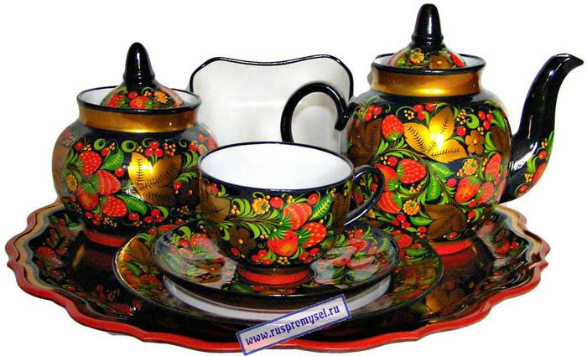
Хохлома представляет собой декоративную роспись деревянной посуды и мебели, выполненную золотистым и красным (а также, изредка, зелёным) цветом по чёрному фону. На дерево при выполнении росписи наносится не золотой, а серебристый оловянный порошок. После этого изделие покрывается специальным составом и три-четыре раза обрабатывается в печи, чем достигается уникальный медово-золотистый цвет, придающий деревянной посуде эффект массивности.
Традиционные элементы хохломы — красные сочные ягоды рябины и земляники, цветы и ветки. Нередко встречаются птицы, рыбы и звери.
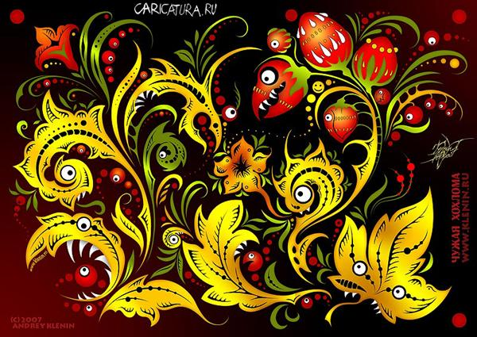
Андр. Кленин. "Чужая хохлома"
Предполагают, что хохломская роспись возникла в XVII веке на левом берегу Волги, в деревнях Большие и Малые Безлели, Мокушино, Шабаши, Глибино, Хрящи. В настоящее время родиной хохломы считается поселок Ковернино в Нижегородской области. Крестьяне вытачивали, расписывали деревянную посуду и везли её для продажи в крупное торговое село Хохлома (Нижегородской губернии), где был торг. Отсюда и пошло название «хохломская роспись», или просто «хохлома».
Существует и легендарное объяснение появления хохломской росписи. Был замечательный иконописец Андрей Лоскут. Бежал он из столицы, недовольный церковными нововведениями патриарха Никона, и стал в глуши приволжских лесов расписывать деревянные поделки, да писать иконы по старому образцу. Прознал про это патриарх Никон и отправил за непокорным иконописцем солдат. Отказался подчиниться Андрей, сжёг себя в избе, а перед смертью завещал людям сохранить его мастерство. Искрами изошёл, рассыпался Андрей. С той поры и горят алым пламенем, искрятся золотыми самородками яркие краски хохломы.
В настоящее время у хохломской росписи два центра — город Семёнов, где находятся фабрики «Хохломская роспись» и «Семёновская роспись», и село Сёмино Ковернинского района, где работает предприятие «Хохломской художник», объединяющее мастеров деревень Ковернинского района: Сёмино, Кулигино, Новопокровское и др. (фабрика находится в Сёмино, в других деревнях — филиалы).
История
Предполагают, что хохломская роспись возникла в XVII веке на левом берегу Волги, в деревнях Большие и Малые Безлели, Мокушино, Шабаши, Глибино, Хрящи. В настоящее время родиной хохломы считается поселок Ковернино в Нижегородской области.
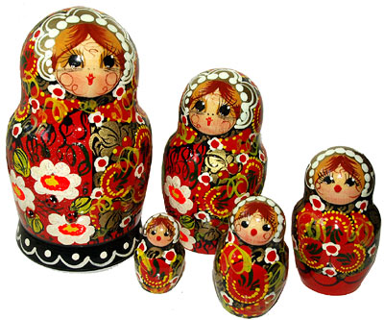
Крестьяне вытачивали, расписывали деревянную посуду и везли её для продажи в крупное торговое село Хохлома (Нижегородской губернии), где был торг. Отсюда и пошло название «хохломская роспись», или просто «хохлома».
Существует и легендарное объяснение появления хохломской росписи. Был замечательный иконописец Андрей Лоскут. Бежал он из столицы, недовольный церковными нововведениями патриарха Никона, и стал в глуши приволжских лесов расписывать деревянные поделки, да писать иконы по старому образцу. Прознал про это патриарх Никон и отправил за непокорным иконописцем солдат. Отказался подчиниться Андрей, сжёг себя в избе, а перед смертью завещал людям сохранить его мастерство. Искрами изошёл, рассыпался Андрей. С той поры и горят алым пламенем, искрятся золотыми самородками яркие краски хохломы.
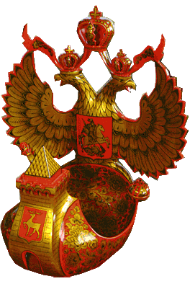
Центры хохломы
В настоящее время у хохломской росписи два центра — город Семёнов, где находятся фабрики «Хохломская роспись» и «Семёновская роспись», и село Сёмино Ковернинского района, где работает предприятие «Хохломской художник», объединяющее мастеров деревень Ковернинского района: Сёмино, Кулигино, Новопокровское и др. (фабрика находится в Сёмино, в других деревнях — филиалы).
В Семёнове Школу основал Г. П. Матвеев.
Технология
Как создаются изделия с хохломской росписью? Сначала бьют баклуши, то есть делают грубые бруски-заготовки из дерева. Затем мастер встает за токарный станок, снимает резцом излишек древесины и постепенно придает заготовке нужную форму. Так получается основа — «бельё» (неокрашенные изделия) — резные ковши и ложки, поставцы и чашки.
Изготовление «белья»
После сушки «бельё» грунтуют жидкой очищенной глиной — вапой, как её называют мастера. После грунтовки изделие 7-8 часов сушат и обязательно вручную покрывают несколькими слоями олифы (льняного масла). Мастер окунает в миску с олифой специальный тампон, приготовленный из овечьей или телячьей кожи, вывернутой наизнанку, а затем быстро втирает в поверхность изделия, поворачивая его так, чтобы олифа распределялась равномерно. Эта операция очень ответственная. От неё будет в дальнейшем зависеть качество деревянной посуды, прочность росписи. В течение дня изделие покроют олифой 3-4 раза. Последний слой высушат до «небольшого отлипа» — когда олифа слегка прилипает к пальцу, уже не пачкая его. Следующий этап — «лужение», то есть втирание в поверхность изделия алюминиевого порошка. Выполняют его также вручную тампоном из овечьей кожи. После лужения предметы приобретают красивый бело-зеркальный блеск, и готовы для росписи. В росписи применяются масляные краски. Главные цвета, определяющие характер и узнаваемость хохломской росписи — красный и чёрный (киноварь и сажа), но для оживления узора допускаются и другие — коричневый, светлого тона зелень, жёлтый тон. Кисти для росписи делаются из беличьих хвостов, так, чтобы ими можно было провести очень тонкую линию.
Лужение и художественная роспись
Выделяют роспись «верховую» (когда сначала закрашивают фон, а сверху остаётся серебряный рисунок) и «под фон» (сначала намечается контур орнамента, а потом заполняется чёрной краской фон). Кроме того, существуют разнообразные виды орнаментов:
«пряник» — обычно внутри чашки или блюда геометрическая фигура — квадрат или ромб — украшенная травкой, ягодами, цветами;
«травка» — узор из крупных и мелких травинок;
«кудрин» — листья и цветы в виде золотых завитков на красном или чёрном фоне;
Используют мастера и упрощённые орнаменты. Например, «крап», который наносят штампиком, вырезанным из пластинок гриба-дождевика, или особым образом свёрнутым кусочком ткани. Все изделия расписываются вручную, причём роспись нигде не повторяется. Какой бы выразительной ни была роспись, пока узор или фон остаются серебристыми, это ещё не настоящая «хохлома».
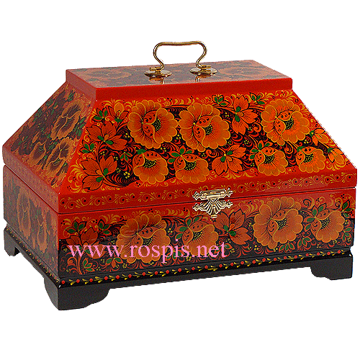
Хохломская роспись
Расписанные изделия 4-5 раз покрывают специальным лаком (с промежуточной сушкой после каждого слоя) и, наконец, закаливают в течение 3-4 часов в печи при температуре +150… +160 °C до образования масляно-лаковой плёнки золотистого цвета. Так получается знаменитая «золотая хохлома».

